5.3.Grafičko rješavanje sustava dviju linearnih jednadžbi s dvjema nepoznanicama

1.Sustave dviju linearnih jednadžbi s dvjema nepoznanicama računski rješavamo pomoću
metode _____________ i metode _________________________ .
Grafički sustave rješavamo tako da odredimo koordinate ___________ pravaca
određenih jednadžbama sustava.
Ako su pravci usporedni , sustav ______________ .
Ako se pravci poklapaju , rješenje sustava su ___________________ .
sjecišta
supstitucije
suprotnih koeficijenata
sve točke pravca
nema rješenje

2.Ponovimo!Riješite računski sustav dviju linearnih jednadžbi s dvjema nepoznanicama.

a ) - x + y = 1 -metodom suprotnih b ) y = 3 -metodom supstitucije
x + y = 3 koeficijenata 2x + 3y = 5
__ + __ = __ + __ 2x + 3 ∙ __ = ___
-x + x = 0
__ y = __ / : __ ___ + ___ = ___
y = ___ __ x = ___ + ___
__ x = __ / : __
x + y = 3 x = ___
x + __ = __
x = ___ + ___
x = ___

Rješenje sustava : ( ___ , ___ ) Rješenje sustava : ( ___ , ___ )

3.Grafički riješite sustave dviju linearnih jednadžbi s dvjema nepoznanicama :
a ) y = x + 1
y = - x + 3
x | y = x + 1 | ( x , y )
0 | y = __ + 1 =___
1 | y = __ + 1 =___

x | y = - x + 3 | ( x , y )
0 | y = - __ + 3 =
1

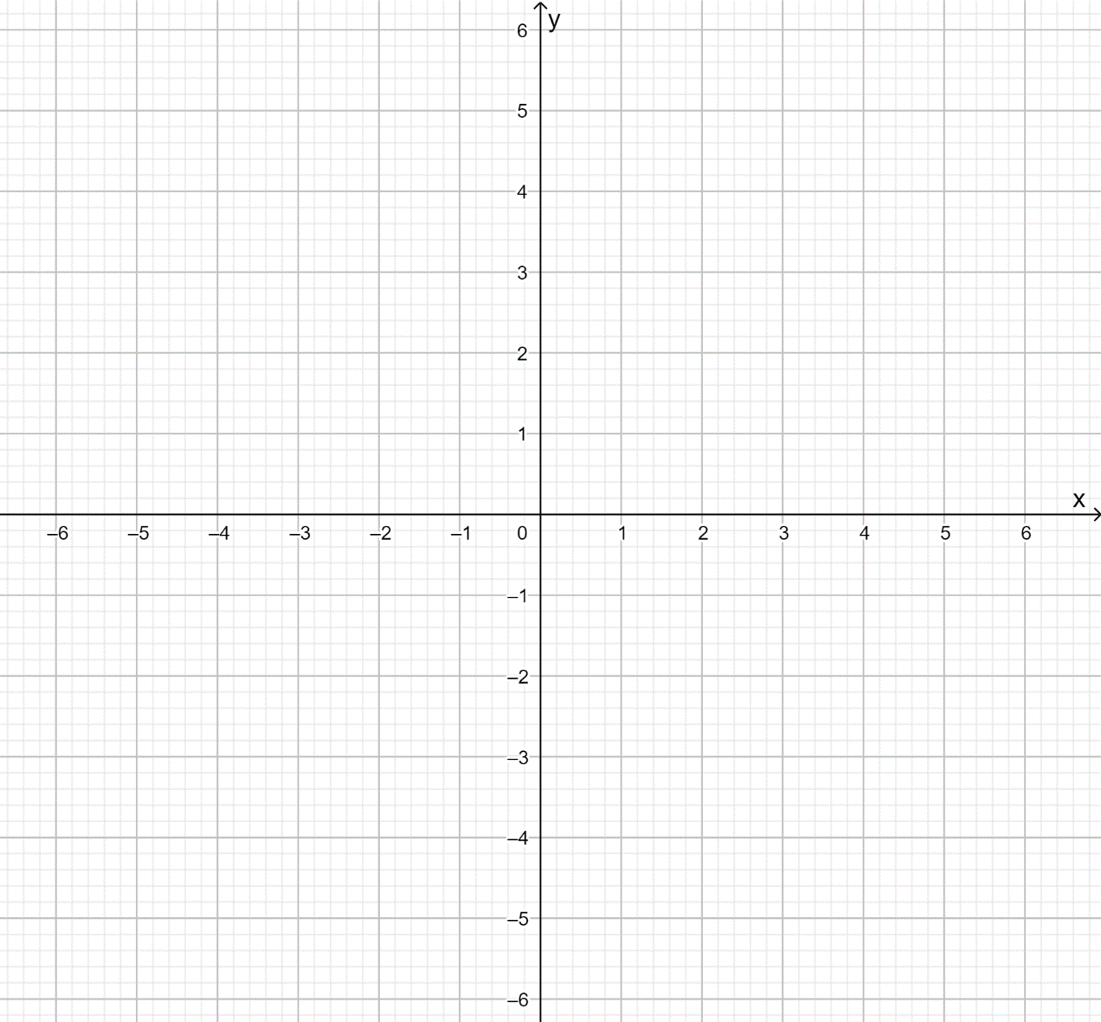

Pravci se sijeku u točki s koordinatama ( ___ , ___ ).
Rješenje sustava linearnih jednadžbi s dvjema nepoznanicama je uređeni par ( ___ , ___ ).
b ) y = x + 2
y = 2x + 1
x | y = x + 2 | ( x , y )
0 | y = __ + 2 =
1 | y = __ + 2

x | y = 2x + 1 | ( x , y )
0 | y = 2 ∙__ + 1 =
1

Pravci se sijeku u točki s koordinatama ( ___ , ___ ).
Rješenje sustava linearnih jednadžbi s dvjema nepoznanicama je uređeni par ( ___ , ___ ) .

